Гирлянда «Световой дождь»
Светодиодный дождь – это декоративное украшение очень часто используется успешными дельцами для привлечения внимания новых клиентов. Вы вряд ли пройдете мимо витрины, по которой «бежит» световой поток золотого, синего или другого цвета. Этим и пользуются владельцы ресторанов, торговых центров и других объектов общественного назначения.
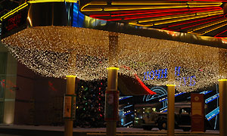
Светодиодный дождь смотрится эффектно на любой поверхности, а также может стать замечательным решением при декоративном оформлении парковой зоны, демонстрационных залов, автосалонов.
Вы твердо намерены привлечь внимание к своему бутику, кафе, салону красоты или просто хотите украсить на время какого-то праздника свой любимый дом, в который каждый раз возвращаетесь в конце рабочего дня? Тогда вам пригодится светодиодная техника, купить которую вы сможете в нашем интернет-магазине.
Помните, что внимание человека проще всего привлечь световыми эффектами. Поэтому применение светодиодной декорации позволит вам обеспечить приток новых клиентов, посетителей и гостей.

Преимущества гирлянды «Световой дождь»
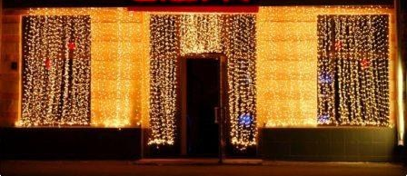
Среди преимуществ самым значимым после визуального эффекта можно выделить энергосбережение. Даже несколько сотен светодиодов потребляют всего пару сотен Ватт электроэнергии.
К тому же при небольшом потреблении электроэнергии светоотдача светодиода довольно высока и гирлянда в 400-500 светодиодов неплохо справится с задачей освещения помещения площадью 18-20 квадратных метров.
Еще один плюс светодиодного дождя – возможность использования этих гирлянд на больших площадях. Гирлянда почти не нагревается.
Немаловажным преимуществом светодиодного дождя (или занавеса, шторы и т.д.) также является то, что эта гирлянда неуязвима для влаги, поэтому с успехом используется в виде фасадной декорации, а также для придания своеобразного стиля открытым площадкам ресторанов и выставочных центров.

«Световой дождь»: в праздничном сиянии
Особым спросом пользуются светодиодные занавесы в период новогодних и рождественских праздников. Да и длительность темного времени суток зимой значительно больше светлого. Поэтому желающих купить светодиодную технику в зимний период намного больше. В связи с этим и цена на светодиодный дождь может быть несколько выше по сравнению с летним периодом.
Светодиодным дождем украшают ели и другие деревья, устраивают декоративные потолки в открытых верандах, обвивают колоннады. С помощью светодиодных гирлянд дизайнеры воплощают в жизнь самые иллюзорные фантазии. Обычный старый сад может стать просто сказочным королевством, стоит только немного пофантазировать и… купить светодиодные гирлянды.

